Εικόνα που περιέχει κείμενο

Περιγραφή που δημιουργήθηκε αυτόματα

**Sequence-Diagram v0.2**

Εικόνα που περιέχει κείμενο, clipart

Περιγραφή που δημιουργήθηκε αυτόματα

Αφεντάκη Φλωρεντία , 1059576, 4ο έτος

Νικολαδάκης Στέλιος , 1041833 ,7ο έτος

Οικονομοπούλου Εμμανουέλα-Ηλέκτρα , 1057466 , 4ο έτος

Στάμου Βασιλική , 1059543 , 4ο έτος

Στον παρόν παραδοτέο οι ρόλοι κατανεμήθηκαν ως εξής:

Editor : Αφεντάκη Φλωρεντία, Στάμου Βασιλική , Νικολαδάκης Στέλιος, Οικονομοπούλου Εμμανουέλα-Ηλέκτρα

Peer reviewer: Αφεντάκη Φλωρεντία, Στάμου Βασιλική , Νικολαδάκης Στέλιος, Οικονομοπούλου Εμμανουέλα-Ηλέκτρα

Eργαλεία που χρησιμοποιήθηκαν ήταν :

* Draw.io

Αλλαγές από έκδοση v0.1 σε έκδοση v0.2:

Στο προηγούμενο διάγραμμα Ευρωστίας είχαμε συμπεριλάβει μόνο τις περιπτώσεις χρήσεις που θα υλοποιήσουμε στα πλαίσια του τρέχοντος ακαδημαϊκού εξαμήνου. Στην παρούσα έκδοση περιλαμβάνουμε όλες τις περιπτώσεις χρήσεις του έργου.

Πίνακας περιεχομένων

1. Use Case: “*Login*” 4

2. Use Case: “*SignUp*” 5

3. Use Case: “Περιήγηση στο UniΝode” 6

4. Use Case: “University Information Map” 7

5. Use Case: “*Calendar*” 9

6. Use Case: “ Calculate Average Grade ” 13

7. Use Case: “ Profile Information” 14

8. Use Case: “Meet Professor ” (Χρήστης = Φοιτητής) 15

9. Use Case: “Meet Professor ” (Χρήστης = Καθηγητής) 16

11. Use Case: “*giaKafedaki*” 18

12. Use Case: “Friend Requests ” 19

13. Use Case: “Ειδοποιήσεις” 20

# Use Case: “***Login***”

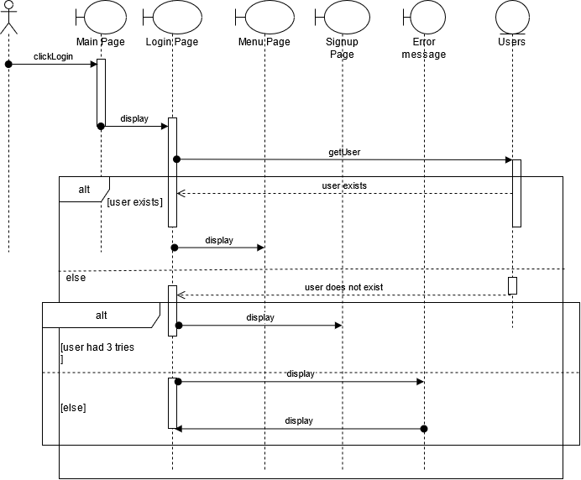

# Use Case: “***SignUp***”

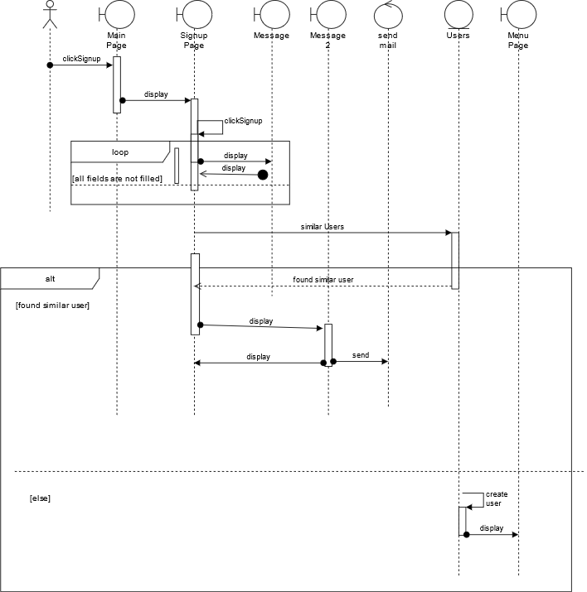

# Use Case: “**Περιήγηση στο UniΝode**”

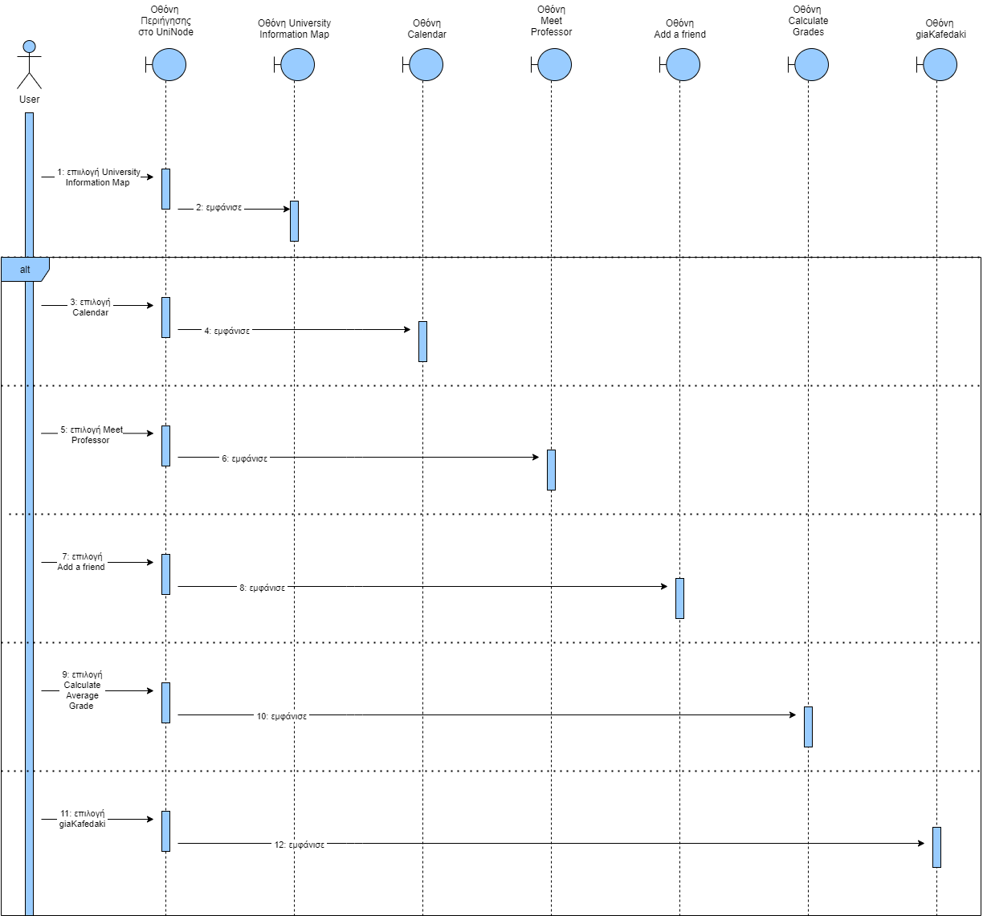

# Use Case: “**University Information Map**”

Το Διάγραμμα ακολουθίας για τις αίθουσες διαλέξεων

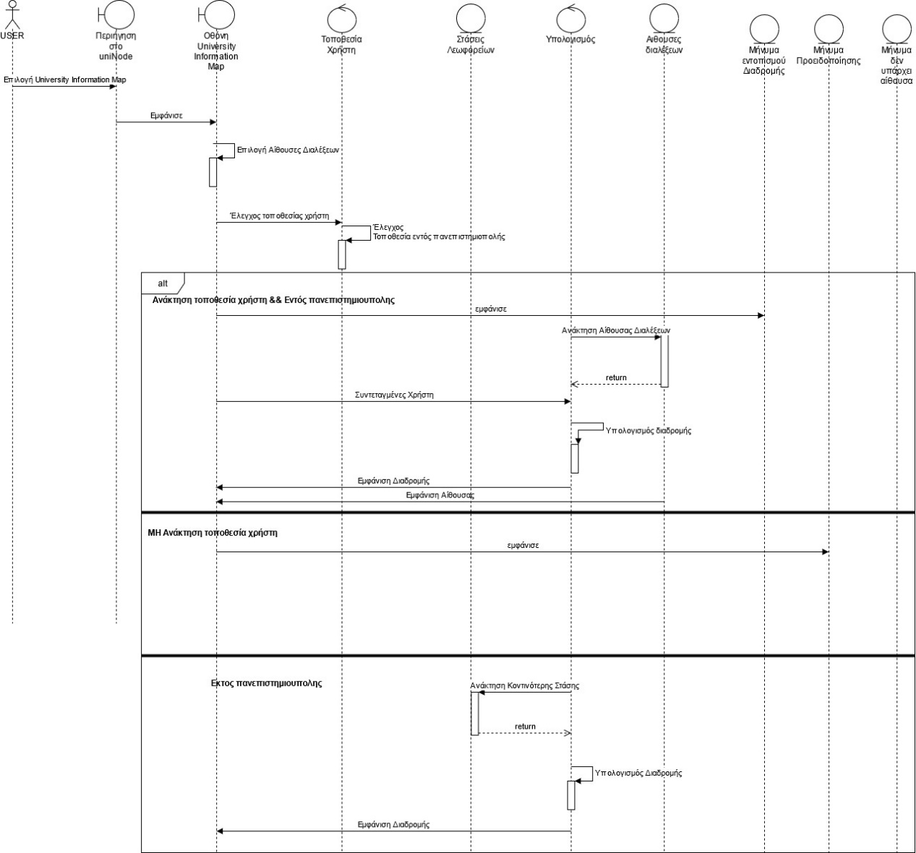

Το Διάγραμμα ακολουθίας για τις στάσεις λεωφορείων

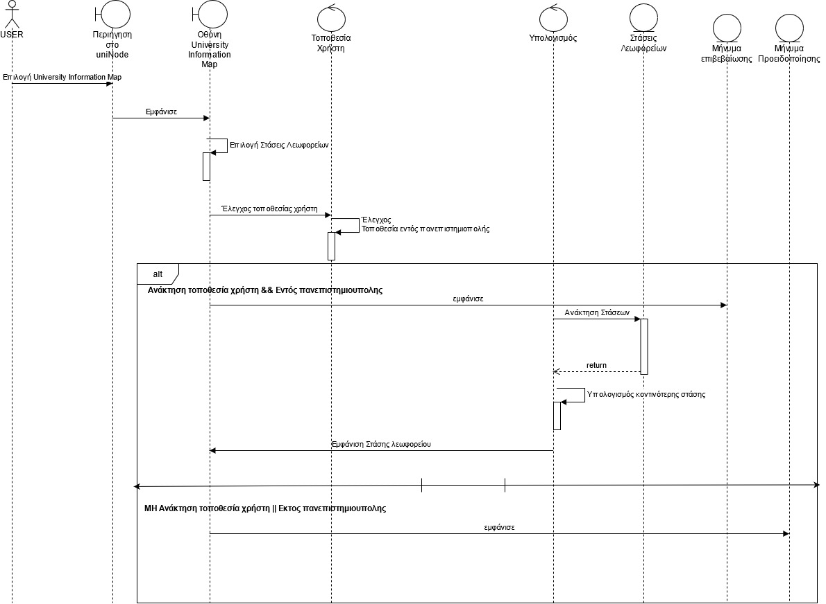

# Use Case: “***Calendar***”

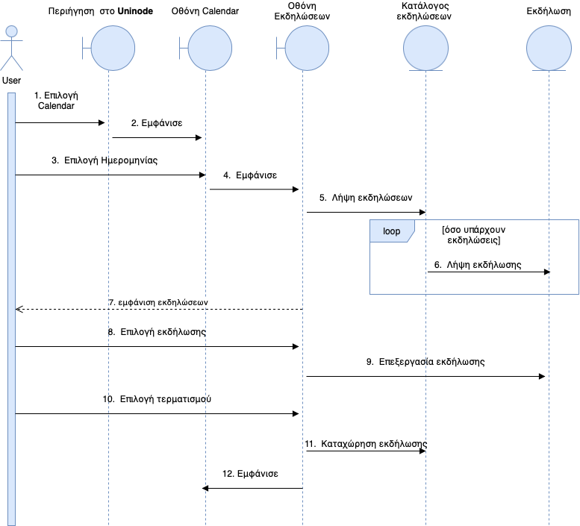

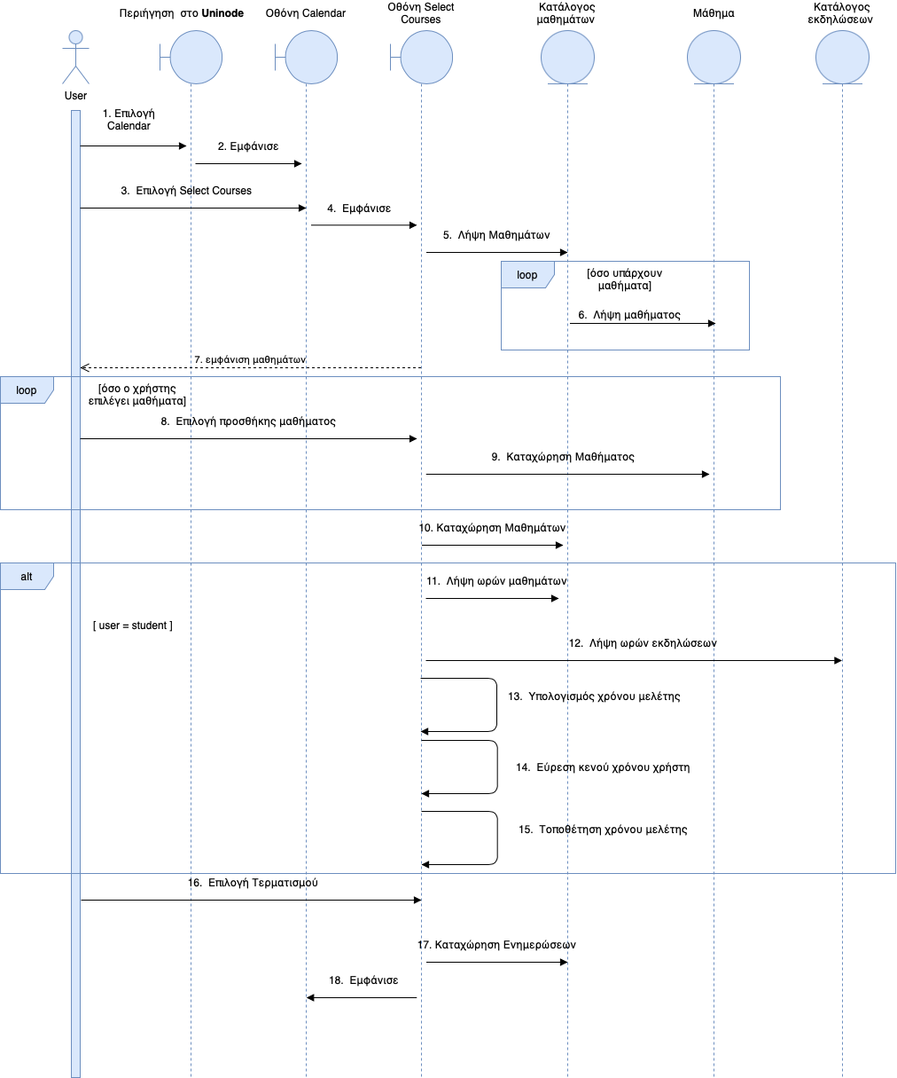

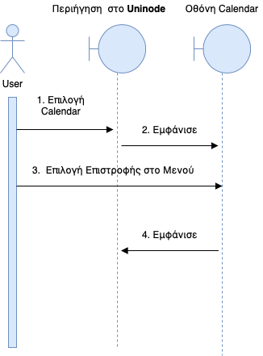

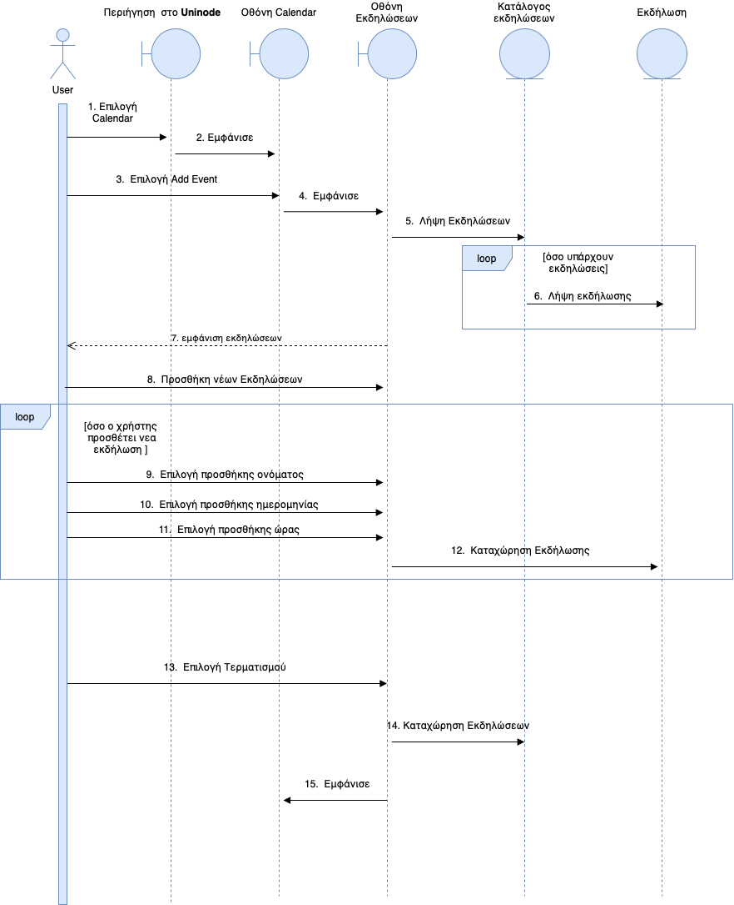

# Use Case: “ **Calculate Average Grade** ”

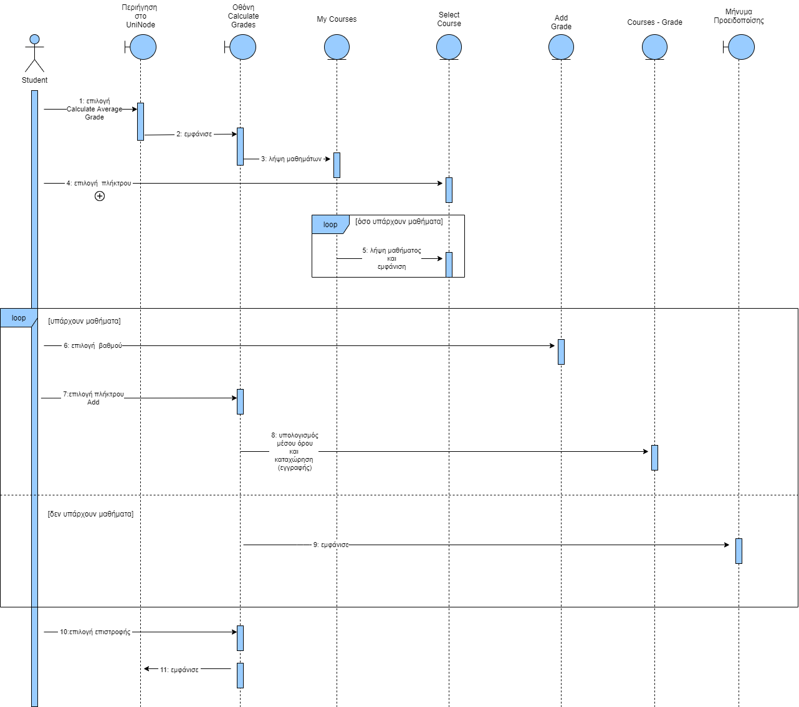

# Use Case: “ **Profile Information**”

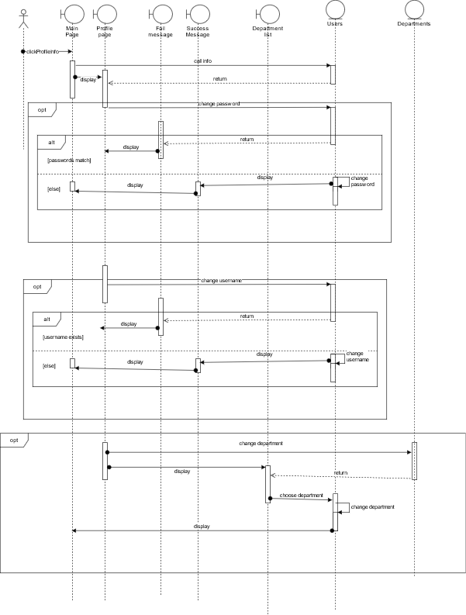

1. 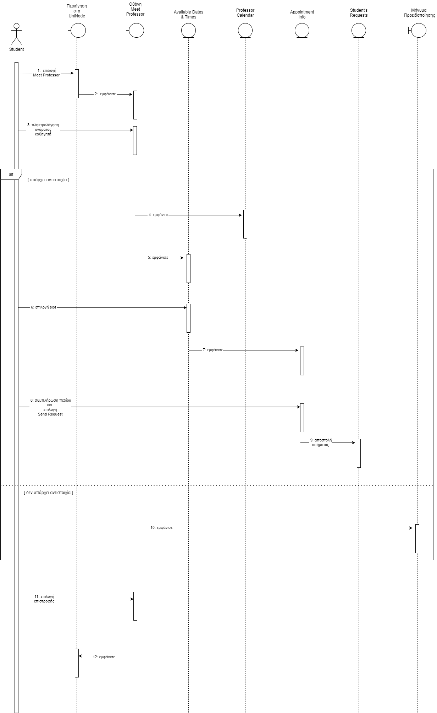Use Case: “**Meet Professor** ” (Χρήστης = Φοιτητής)
2. Use Case: “**Meet Professor** ” (Χρήστης = Καθηγητής)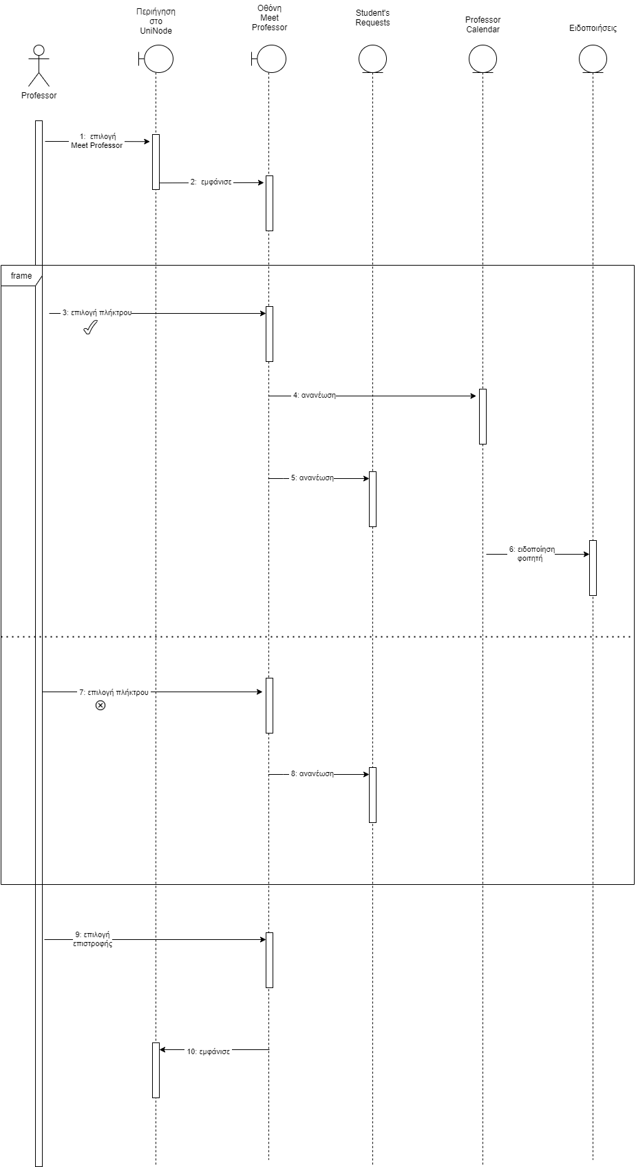
3. Use Case: **“Search a friend”**

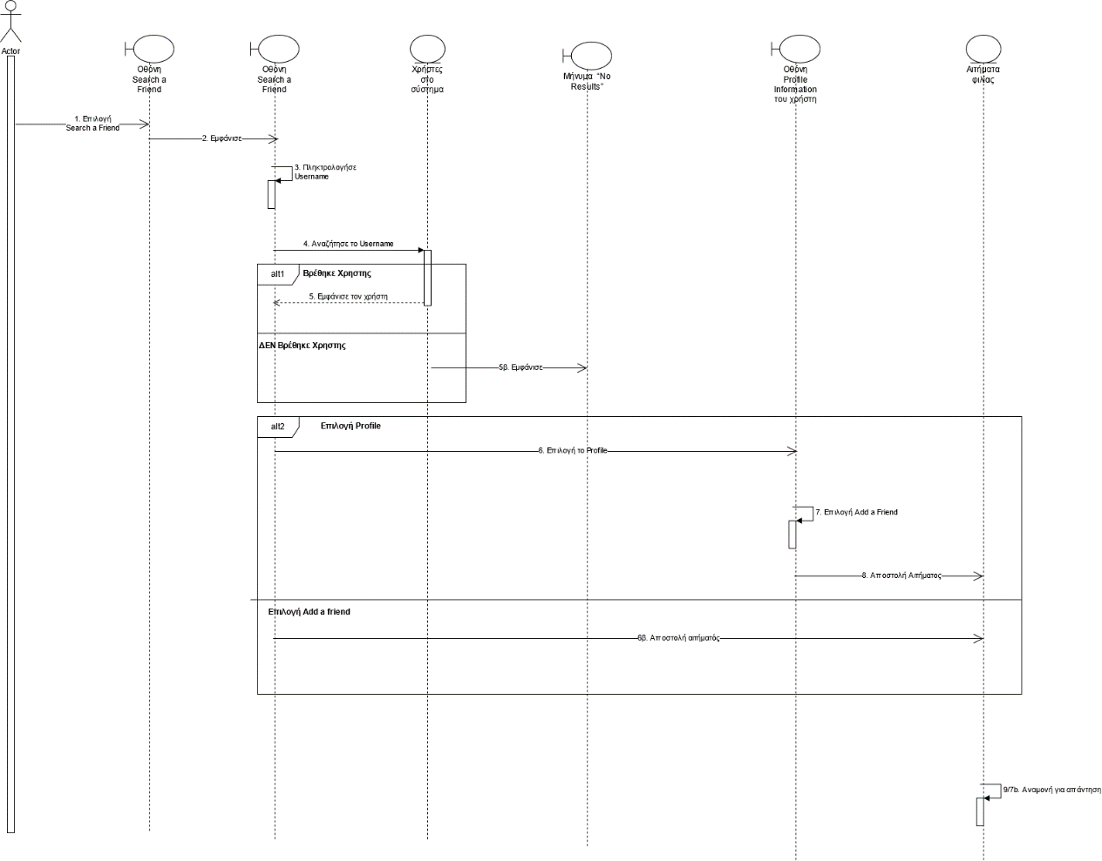

1. Use Case: “***giaKafedaki***”

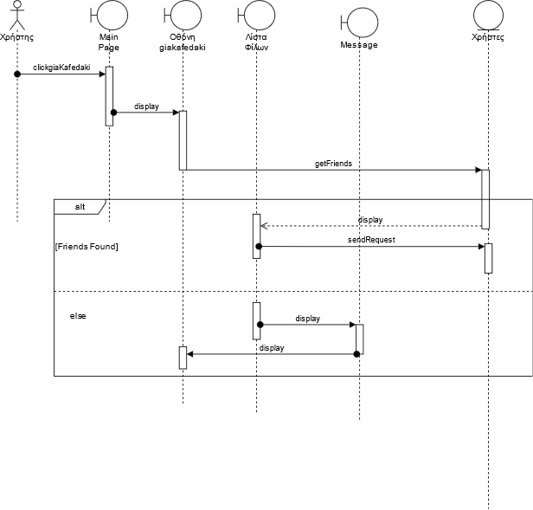

1. Use Case: “**Friend Requests** ”

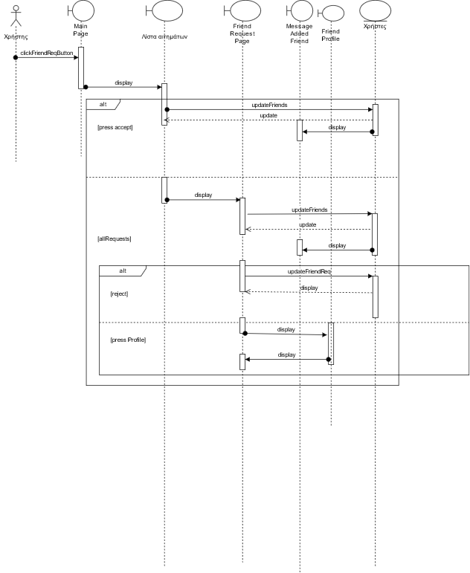

1. Use Case: “**Ειδοποιήσεις**”

